 | FICHE MÉTHODE | 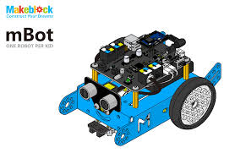
 | Comment utiliser le logiciel mBlock ?
Niveau : 4ème | Comment utiliser le logiciel mBlock ? | Cycle 4
Technologie au collège François Mitterrand de Créon – Site internet ressources : club-techno.org

1°) Qu’est-ce que mBlock ? :

mBlock est un environnement de programmation graphique (un logiciel de programmation) basé sur Scratch 2.0 mais qui contient des librairies (composants de programmation) spécifiques aux cartes Arduino et au robot mBot. Il facilite la programmation de cartes Arduino et de robots mBot en proposant un environnement entièrement graphique (des briques de couleur) et non pas un langage informatique difficile à appréhender. Comme Scratch, il permet aussi de créer des jeux, des création sonores, des simulations numériques et autres animations.
Mblock utilise des scripts (programmes ou morceaux de programmes) élaborés à partir de blocs (instructions, code). Les scripts permettent de faire fonctionner des cartes programmables (Arduino ou mCore par exemple) ou de faire bouger des lutins sur l’écran de l’ordinateur (lutin = objet, c’est la traduction de l’Anglais « Sprite »)

2°) L’interface de mBlock :

ONGLETS
Éditer les scripts, les costumes ou les sons
LE DRAPEAU VERT
Permet d’activer les scripts
LE BOUTON ROUGE
Permet d’arrêter les scripts
BARRE D’OUTILS
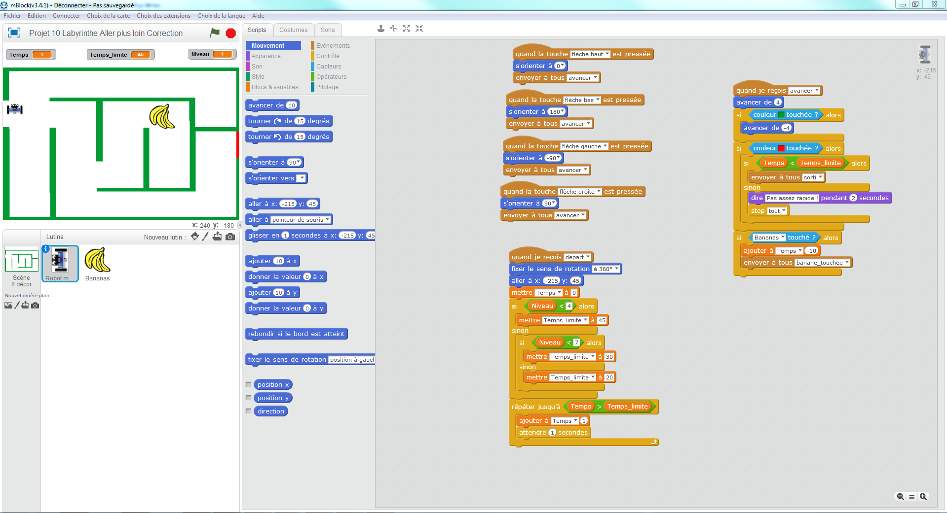
LA SCENE
c’est là où les créations prennent vie
BOUTONS POUR UN NOUVEAU LUTIN
Crée un nouveau lutin ou objet pour votre projet
LISTE DES LUTINS
ET DE L’ARRIERE-PLAN
Cliquer pour sélectionner et éditer les propriétés du lutin et de l’arrière-plan
CATEGORIES DE BLOCS
Les différentes catégories de blocs sont rangées par couleurs pour mieux les repérer
AIRE DES SCRIPTS
Déplace les blocs dans cette aire pour ensuite les assembler et créer des scripts.
Lorsqu’ils sont placés ici, les scripts sont exécutables tout de suite !

COORDONNEES DE LA SOURIS
Montre la position du curseur

PALETTE DES BLOCS
Blocs de programmations rangés dans une catégorie (une couleur)

nb : chaque arrière-plan et lutin peut être rattaché à des scripts différents, il suffit de cliquer sur les différents lutins dans la liste à gauche pour passer des scripts de l’un à ceux de l’autre.
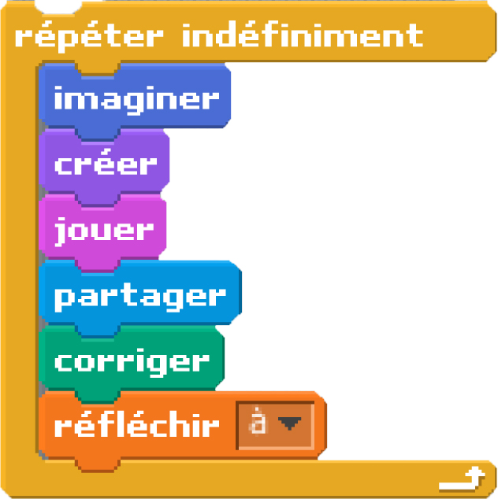
Les différentes catégories de scripts :
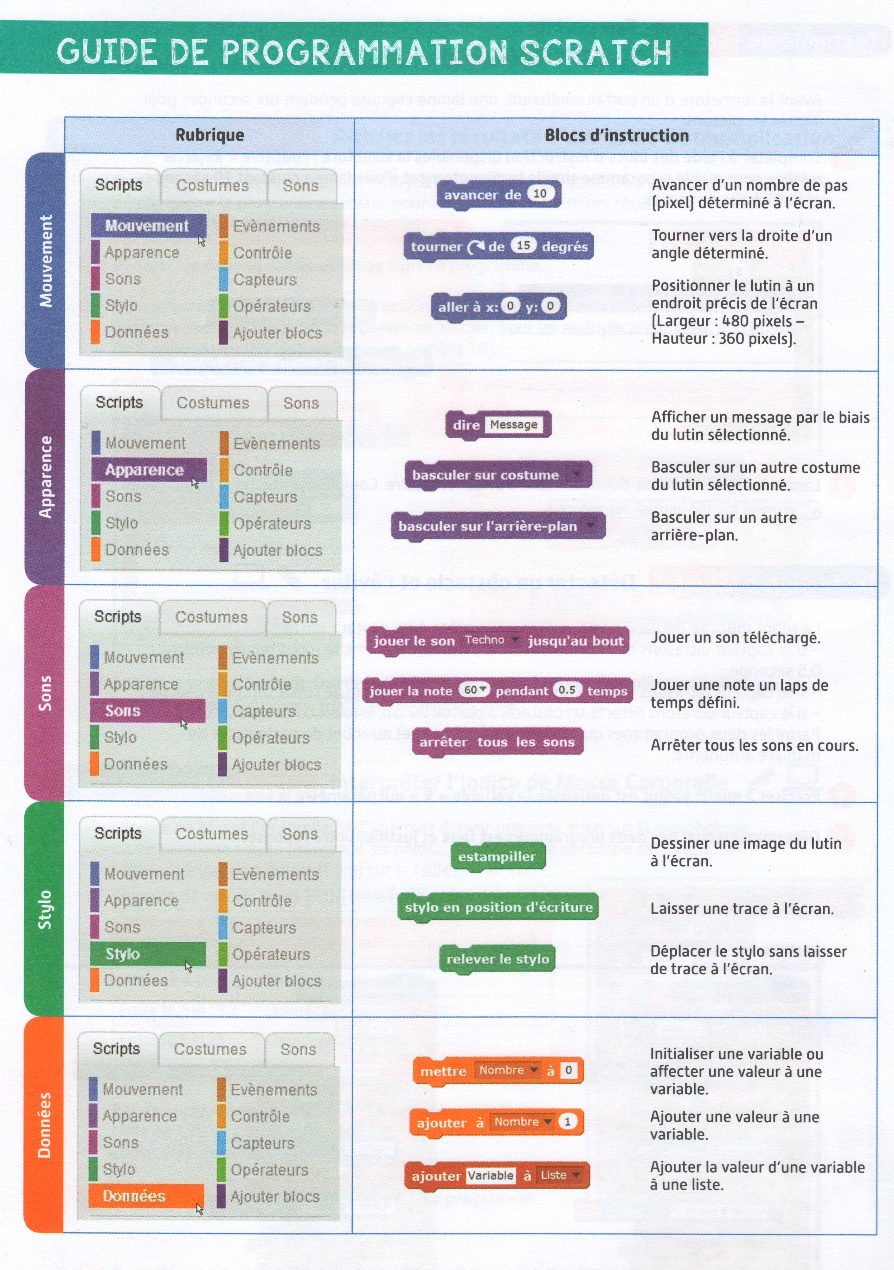
Bleu
Mauve
Rose
Vert
Orange
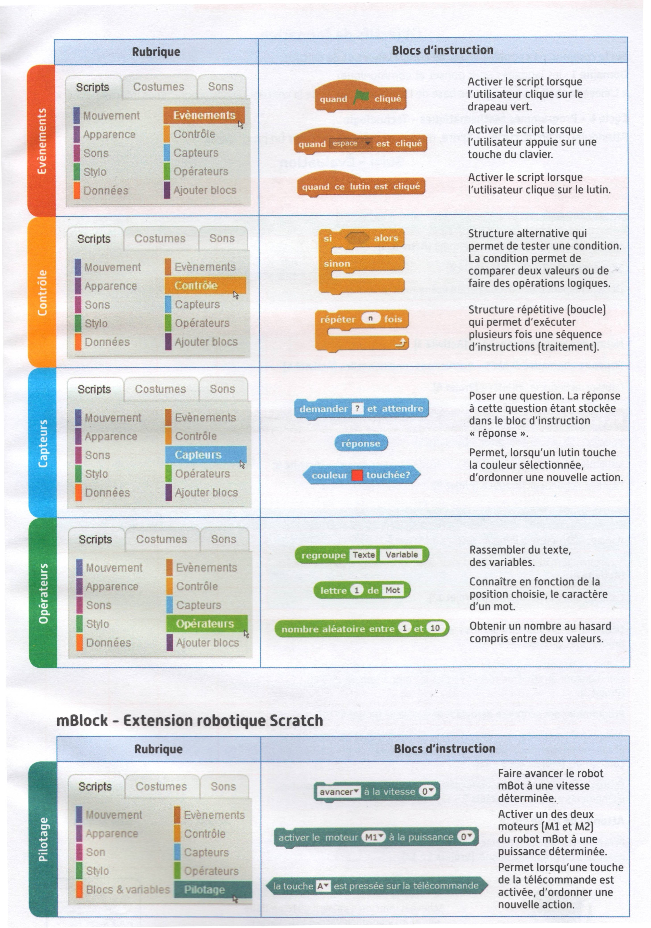
Terre de Sienne
Jaune
Bleu Ciel
Vert d’Eau
Bleu / Vert
2°) Exemples de programmes sous Scratch et sous mBlock :

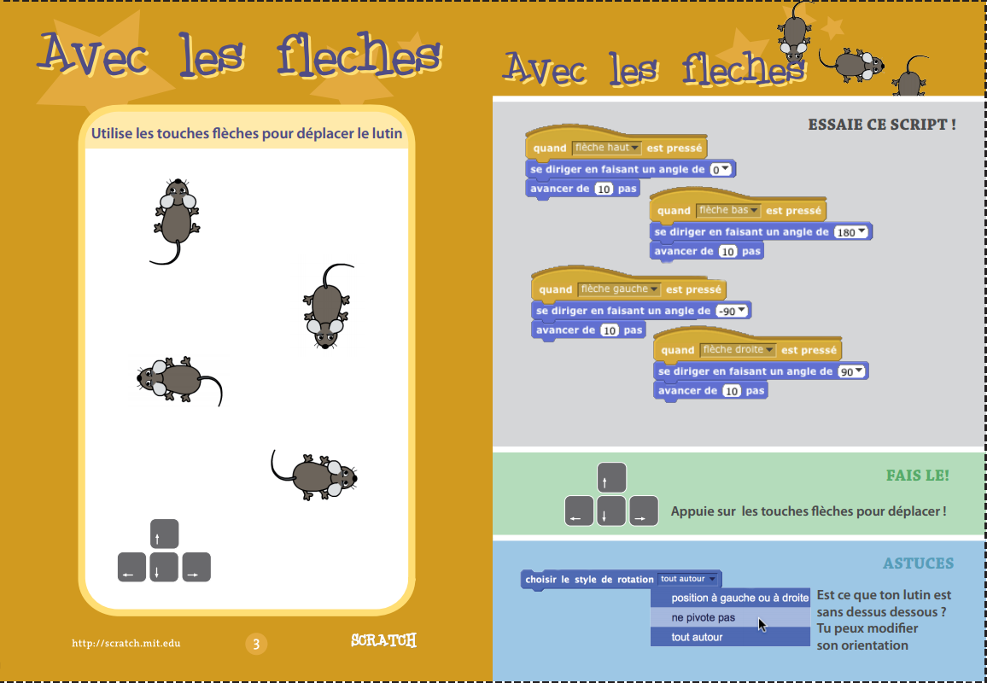

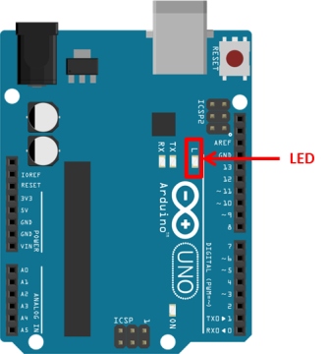
Faire clignoter une DEL sur une carte Arduino et mBlock

Mode Connecté avec le PC (On line, la carte est reliée au PC par le port USB)
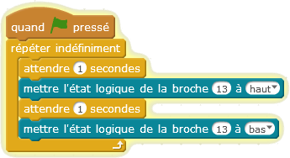
On va réaliser un programme permettant de faire clignoter la DEL de la carte Arduino. La DEL est commandée par la sortie digitale numéro 13. Quand la sortie est à l’état haut, la DEL est allumée. Lorsque la sortie est à l’état bas, la DEL est éteinte.
Code initial :
Le code ci-contre donne l’algorithme permettant d’allumer et d’éteindre la DEL toutes les secondes.
Les instructions de gestion de la carte sont dans la page « Script ».
- Pour lancer le code, cliquer sur le drapeau vert.
- Pour l’arrêter cliquer sur le bouton rouge .
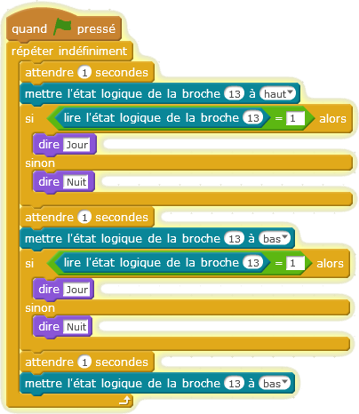
Il est possible de modifier le programme et de le relancer sans téléverser le microprogramme de la partie précédente.

Interaction avec le lutin
Il est possible de créer une interaction entre le lutin et la carte Arduino. On va ici créer une fausse interaction et faire dire au Panda « Jour » quand la DEL est allumée, « Nuit » quand elle est éteinte.


Document réalisé en partie à partir de documents
provenant des éditions Delagrave

